ADIDAS ПРЕДСТАВИ ULTRABOOST X В НОВА, ПОРАЗИТЕЛНА МИСТЕРИОЗНО СИНЯ ЦВЕТОВА КОМБИНАЦИЯ
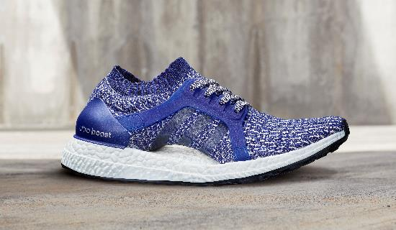
Херцогенаурах, Германия, 12 юни 2017: Днес, adidas Running добави завладяваща окото мистериозно синя цветова комбинация към колекцията UltraBOOST X за сезон есен/зима 2017, предлагайки на жените свеж, нов начин да се откроят докато тичат. Лансиран по-рано тази година, UltraBOOST X е върховото постижение на adidas в спортните обувки за жени. Те се напасват по уникалната форма на дамското стъпало и са проектирани да помагат на жените да стават по-добри с всяко следващо бягане.
Уникалният дизайн на UltraBOOST X отразява естествения силует на дамското стъпалото по време на бягане, за да подобри представянето с всяка крачка. Характерният адаптивен свод, редом до специфично изваяната средна и горна част от Primeknit, която без усилие се напасва към променящата се форма на стъпалото по време на тичане, осигуряват превъзходен комфорт и стабилност.
За проектирането на обувката, adidas Innovation Technologies са използвали системата ARAMIS, технология за проследяване на движението, която позволява детайлен анализ на движението на стъпалото. Обувката е създадена за жени, с фокус върху местата, които най-много се нуждаят от стабилност по време на бягане и зоните, в които стъпало се нуждае от естествено разширение.
Водещите иновации в модела UltraBOOST X са:
- Адаптивен свод – проектиран да следва извивката на женското стъпало и без усилие да се адаптира към променящата му се форма по време на бягане.
- Горна част от Primeknit – която обгръща свода на стъпалото за допълнителна стабилност, а структурата в областта на пръстите увеличава възможността на стъпалото да диша.
- Средна част на подметката от Boost – съхранява и възвръща енергията с всяка крачка и е създадена да осигури изключителен комфорт и омекотяване.
- Подметката Stretch Web изработена от гума Continental – създадена за женската походка, осигуряваща добро сцепление при тичане в града, независимо от атмосферните условия.
adidas #UltraBOOSTX ще бъде налична в магазините от 29-ти юни.
Следвайте разговора с @adidasrunning в Instagram, Twitter и Facebook.

Относно adidas Running
За повече информация за adidas Running, моля посетете www.adidas.com/running . За допълнителни снимки моля, посетете нашия новинарски сайт news.adidas.com и ни следвайте на www.facebook.com/adidasrunning.

Относно adidas
adidas е глобален създател, производител и маркетолог на спортни обувки, облекло и аксесоари с мисията да бъде водещата спортна марка в света. Марката adidas е част от adidas Group, корпорация, която обхваща и марки като Reebok.
За въпроси или повече информация, моля свържете се с:
Георги Манчев
PR Manager – B+RED
Email: george.manchev@bplusred.com
Tel: +359 88 8576999

